Практична робота № 5
Тема. Розпізнавання їстівних та отруйних грибів своєї місцевості.
Мета: удосконалити вміння розрізняти їстівні та отруйні гриби своєї місцевості.
Обладнання: зображення їстівних та отруйних грибів
Хід роботи
1.Використовуючи мал.223, 225 підручника, визначте види їстівних та отруйних грибів на зображених малюнках

1 | 2 | 3
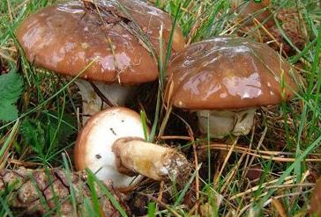 | 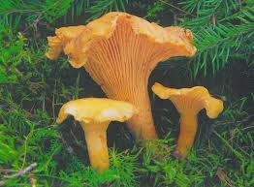 | 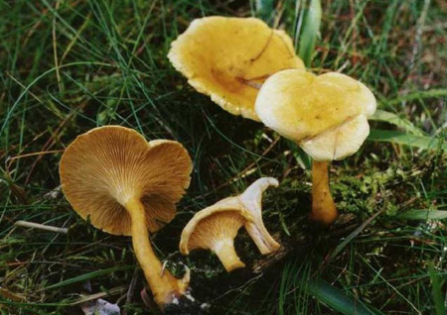
4 | 5 | 6
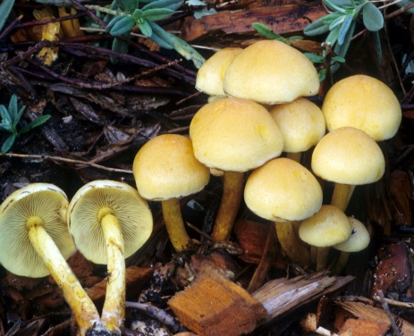 | 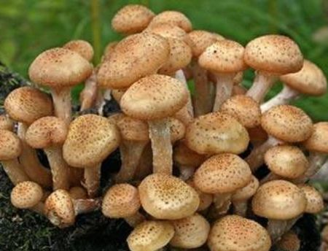 | 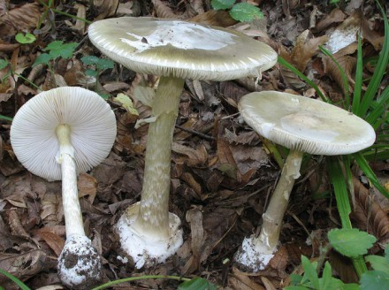
7 | 8 | 9
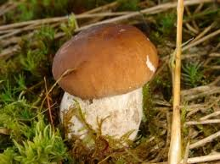 | 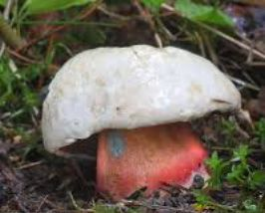 | 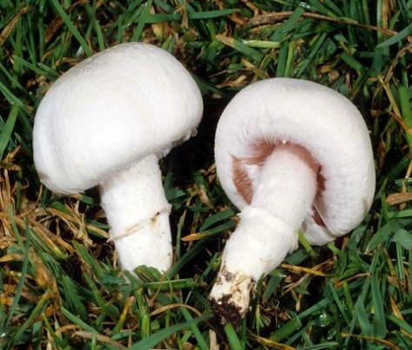

2. Визначивши, які з грибів отруйні, а які — їстівні, заповніть таблицю за зразком

Номер гриба | Назва | Їстівний чи отруйний | Характерні ознаки
1 | Маслюк | Їстівний | Шапинка гладенька, злегка опукла, слизувата. Низ шапинки закритий плівкою, що із часом розривається й утворює кільце навколо ніжки. Шкірочка шапинки наче змазана олією (звідси й назва гриба), легко відокремлюється від шапинки. М’якоть м’яка, ніжна, жовтуватого кольору, із приємним фруктовим запахом

3. За результатами роботи зробіть висновок.

